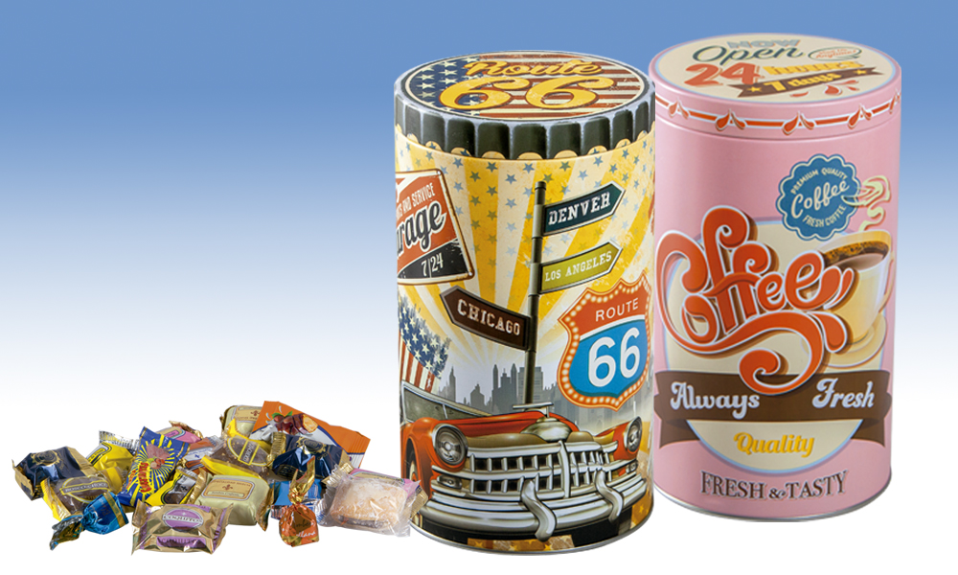
Lata Vintage Surtido de Especialidades
Surtido de las mejores especialidades de cacao: Mantecado bombón crujiente, mantecado bombón almendrado, bocadito de trufa, bocadito de avellana, bocadito de pasas con cacao, chocolatito, barrita crujiente, damachoc, bolitas de coco, minihojaldradas rellena de cacao, bombones surtidos y rosco-choco, presentados en unas originales latas vintage multiusos (modelos surtidos).

Detalles
Medidas: 190x105 mm
Peso: 400 grs.
Precio Venta: €

